ICS 35.240.01
CCS L77
T/
团 体 标 准
T/XXXX-2025
信息化项目造价咨询服务标准体系框架
Standard System Framework for Information Technology Project Cost Consulting Services

征求意见稿

2025 - XX - XX发布 2025 - XX - XX实施

陕西省软件行业协会 发布

T/XXXX-2025
目次

前言 III
1范围 6
2规范性引用文件 6
3术语和定义 6
4总体原则 7
5标准体系构建方法 8
6标准体系总体框架 8
7通用基础标准子体系 10
7.1子体系结构图 10
7.2服务通用基础标准 11
7.3行业通用测算规范 11
8业务服务标准子体系 12
8.1子体系结构图 12
8.2信息化项目技术方案评审规范 13
8.3信息化项目造价咨询服务规范 13
8.4信息化项目技术参数评审规范 13
9特定对象及行业标准子体系 13
9.1子体系结构图 13
9.2软件开发费用测算规范 14
9.3信息系统运行维护费用测算规范 14
9.4数据资源建设费用测算标准 15
9.5信创项目费用测算标准 15
T/XXXX-2025
9.6其他特定行业或对象费用测算规范 15
10数智评审标准子体系 15
10.1子体系结构图 15
10.2信息化项目评审数智工具建设规范 16
10.3信息化项目造价数据标准 16
11管理监督标准子体系 17
11.1子体系结构图 17
11.2信息化项目造价咨询机构管理规范 18
11.3信息化项目造价咨询服务质量监督规范 18
11.4信息化项目造价机构服务能力评价规范 18
11.5信息化项目造价人员能力等级评价 18
11.6信息化项目造价咨询档案管理规范 19
12服务评价标准子体系 19
12.1子体系结构图 19
12.2信息化项目造价客户满意度评价标准 20
12.3信息化项目造价行业竞争力评价标准 20
附录A(资料性)标准体系结构图 22
附录B(资料性)标准统计表 23
附录C(资料性)标准明细表 24
参考文献 34

T/XXXX-2025

前言
本文件按照GB/T 1.1—2020《标准化工作导则第1部分：标准化文件的结构和起草规则》的规定起草。
请注意本文件的某些内容有可能涉及专利，本文件的发布机构不承担识别这些专利的责任。
本文件由陕西省软件行业协会提出并归口。
本文件起草单位：陕西卓信信息技术服务有限公司。
本文件主要起草人：郑斌

T/XXXX-2025
陕西省信息化项目费用测算标准

1 范围
本文件规定了信息化项目造价咨询服务标准体系的构建原则、总体框架、各子体系的内容及要求。适用于指导信息化项目造价咨询服务领域标准的制定、修订、实施与评价，涵盖咨询服务的全过程，包括服务通用基础、业务流程、特定对象及行业造价管理、数智评审、管理监督及服务评价等方面。

2 规范性引用文件
下列文件中的内容通过文中的规范性引用而构成本文件必不可少的条款。其中，注日期的引用文件，仅该日期对应的版本适用于本文件；不注日期的引用文件，其最新版本(包括所有的修改单)适用于本文件。
GB/T 13016—2018标准体系构建原则和要求
GB/T 24421.2—2023服务业组织标准化工作指南第2部分：标准体系构建。

3 术语和定义
下列术语和定义适用于本文件。

3.1信息化项目造价cost of information technology project
信息化项目在各阶段估计或实际支出的项目实施费用及运行维护、运营过程中产生的费用。

3.2信息化项目造价咨询cost consulting for information technology projects
信息化项目造价咨询机构接受委托方的委托，运用信息化造价的专业技能，为软件项目、信息系统集成项目、数字化应用项目以及相关的运维和运营项目的决策、设计、采购、实施、竣工等各个阶段提供信息化造价的有偿服务。

4 总体原则
以服务对象为关注焦点，以过程方法与PDCA(计划、实施、检查、处置)循环和SDCA(标准化、执行、检查、处置)循环相结合为路径，基于需求分析制定标准化方针与目标，构建符合自身特点的协调配套标准体系，确保标准体系的持续有效运行与改进。具体如下：
a)需求引领，顶层设计：围绕信息化项目造价咨询服务的实际需求和发展趋势，加强顶层设计，合理规划体系结构，以统一的标准规范引领行业标准化工作，提升服务质量和效率；
b)全面系统，重点突出：从行业特点和实际出发，科学梳理相关标准，构建内容全面、结构完整、层次清晰、重点突出的标准体系，覆盖咨询服务的各个环节；

T/XXXX-2025
c)动态优化，开放兼容：结合行业发展变化和质量提升要求，适时进行动态调整，保持体系的全面开放、结构的持续优化、标准的相互协调和科学规范。

5 标准体系构建方法
结合信息化项目造价咨询服务的现状及发展趋势，从标准领域、标准层级、标准类别三个维度，确定标准体系构成因素。具体如下：
a)标准领域：包括服务通用基础、业务流程、特定对象及行业造价管理、数智评审、管理监督和服务评价等；
b)标准层级：涵盖国家标准、行业标准、地方标准、团体标准和地方政策文件；
c)标准类别：分为技术标准、管理标准和服务标准。通过多维度分析，确保标准体系的科学性、系统性和适用性。

6 标准体系总体框架
标准体系总体框架包括通用基础标准体系、业务服务标准体系、特定对象及行业标准体系、数智评审标准体系、管理监督标准体系和服务评价标准体系六个部分。各子体系相互关联、相互作用，共同构成了完整且科学合理的信息化项目造价咨询服务标准体系，详见附录A。
a)通用基础标准体系：涵盖标准化工作标准、术语与缩略语标准、符号与标志标准、数值数据及量和单位标准、测量标准等。为信息化项目造价咨询服务提供基础性的规范和指导，确保咨询服务的通用性和一致性。
b)业务服务标准体系：规范信息化项目造价咨询服务的各项业务流程和方法，包括造价编制、审核、控制等服务的流程、方法和质量要求，以及技术方案评审、技术参数评审等业务活动的标准。
c)特定对象及行业标准体系：针对不同类型的信息化项目和特定行业需求，制定相应的费用测算规范和造价管理标准，如软件开发、信息系统运行维护、数据资源建设等项目，以及信创等特定行业的费用测算标准。
d)数智评审标准体系：涉及信息化项目评审的数智工具建设规范和造价数据标准，包括数智工具的功能、性能、接口与安全要求，以及造价数据的质量控制、交换共享等标准，以支持造价评审的数字化和智能化。
e)管理监督标准体系：包括对造价咨询机构的管理规范、服务质量监督规范、机构服务能力评价规范、人员能力等级评价和咨询档案管理规范等，旨在加强对造价咨询服务提供方的管理和监督，保障服务质量和市场秩序。
f)服务评价标准体系：涵盖客户满意度评价标准和行业竞争力评价标准，用于评估造价咨询服务的效果和价值，促进服务提供方提升服务质量和专业水平。

T/XXXX-2025

7 通用基础标准子体系

7.1子体系结构图
通用基础标准子体系为信息化项目造价咨询服务提供了基础性、通用性的规范和指导，是整个标准体系的重要支撑部分。该部分包括服务通用基础标准和行业通用测算规范，确保咨询服务的通用性、一致性和可靠性，为后续各业务领域的标准化工作奠定坚实基础。通用基础标准子体系结构图见图1。

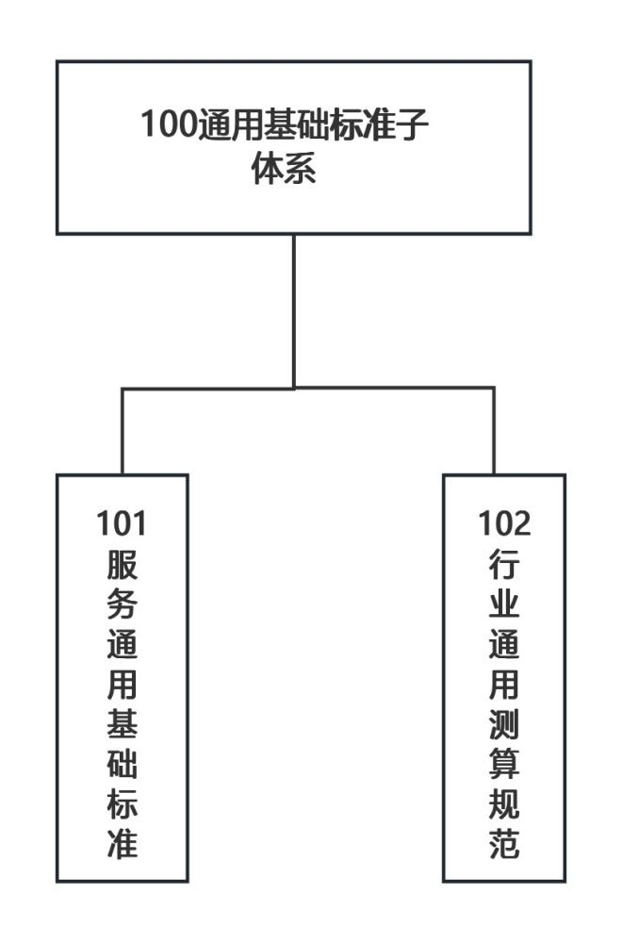
图1通用基础标准子体系结构图

7.2服务通用基础标准
服务通用基础标准涵盖标准化工作规范、术语与缩略语、符号与标志、数值数据及量和单位、测量方法等方面，为信息化项目造价咨询服务提供统一的语言和工具，确保咨询服务的规范性和一致性。

7.3行业通用测算规范
行业通用测算规范包括费用测算方法、预算编制标准、费用构成要素、计价方式与依据、费

T/XXXX-2025
用调整原则等内容，为信息化项目造价咨询服务提供科学的测算依据和方法，确保咨询服务的准确性和合理性。

8 业务服务标准子体系

8.1子体系结构图
业务服务标准子体系规范了信息化项目造价咨询服务的各项业务流程和方法，涵盖了技术方案评审、造价咨询流程与质量要求、以及技术参数评审等方面，确保咨询服务的专业性和准确性。业务服务标准体系子体系结构图见图2。
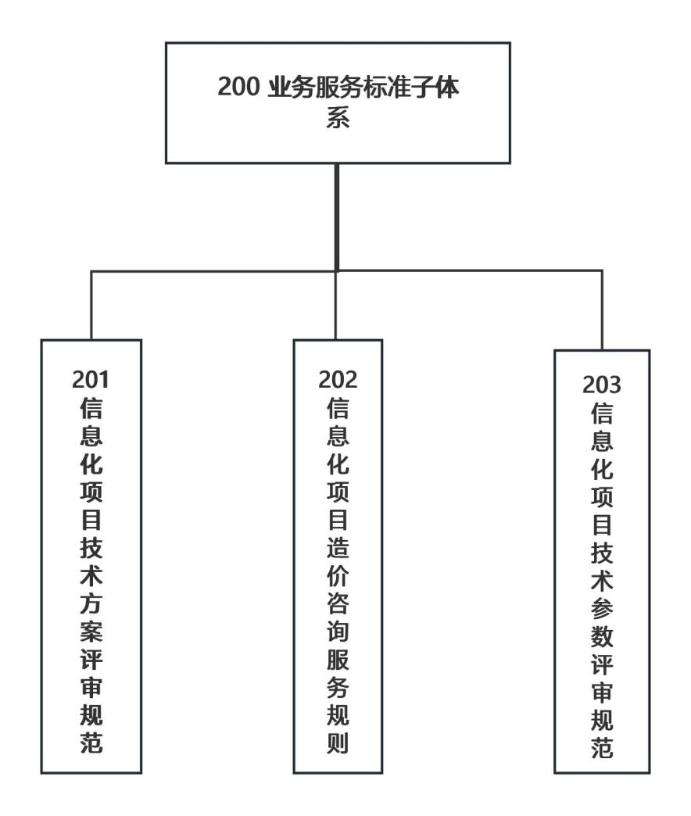

图2业务服务标准子体系结构图

8.2信息化项目技术方案评审规范
信息化项目技术方案评审规范涵盖了技术方案评审的流程、方法及标准，提供了技术方案编制模板和评审报告编制规范，确保技术方案的科学性和可行性。

8.3信息化项目造价咨询服务规范

T/XXXX-2025
信息化项目造价咨询服务规范明确了造价咨询服务的流程、方法和质量要求，包括造价编制、审核、结算审计、全过程造价控制和变更经济性分析等内容，确保咨询服务的规范性和一致性。

8.4信息化项目技术参数评审规范
信息化项目技术参数评审规范规定了技术参数的审定流程和方法，确保技术参数的准确性、合理性和合规性，为项目造价提供可靠的技术依据。

9 特定对象及行业标准子体系

9.1子体系结构图
特定对象及行业标准子体系针对不同类型的信息化项目和特定行业需求，制定了相应的费用测算规范和造价管理标准，确保特定领域内造价咨询服务的专业性和适用性。特定对象及行业标准子体系结构图见图3。
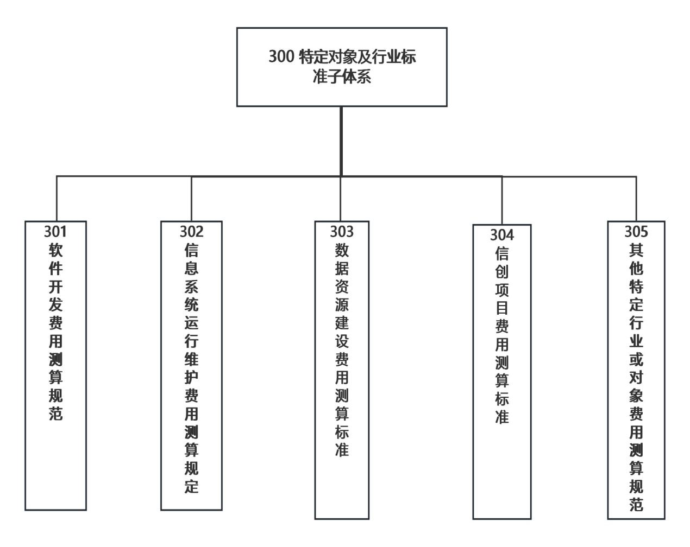

图3特定对象及行业标准子体系结构图

T/XXXX-2025

9.2软件开发费用测算规范
软件开发费用测算规范明确了软件开发项目的费用测算方法和标准，涵盖了从需求分析、设计、编码到测试等各阶段的成本核算，确保软件开发项目造价的合理性和准确性。

9.3信息系统运行维护费用测算规范
信息系统运行维护费用测算规范规定了信息系统的运行维护费用的测算标准和依据，包括设备维护、软件更新、技术支持等方面，确保信息系统在生命周期内的稳定运行和成本控制。

9.4数据资源建设费用测算标准
数据资源建设费用测算标准提供了数据资源建设项目的费用测算方法和依据，涉及数据采集、存储、处理和管理等环节，为数据资源建设提供科学的成本核算。

9.5信创项目费用测算标准
信创项目费用测算标准针对信息技术应用创新项目，制定了费用测算方法和依据，确保信创项目在自主可控、安全可靠的前提下，实现成本的有效控制。

9.6其他特定行业或对象费用测算规范
其他特定行业或对象费用测算规范针对其他特定行业的信息化项目，制定了相应的费用测算方法和标准，确保这些行业的信息化项目造价咨询服务的专业性和准确性。

10 数智评审标准子体系

10.1子体系结构图
数智评审标准子体系规范了信息化项目造价咨询服务中数智工具的建设和使用，以及造价数据的管理和质量控制，为咨询服务的数字化和智能化提供支持。数智评审标准子体系结构图见图4。

T/XXXX-2025
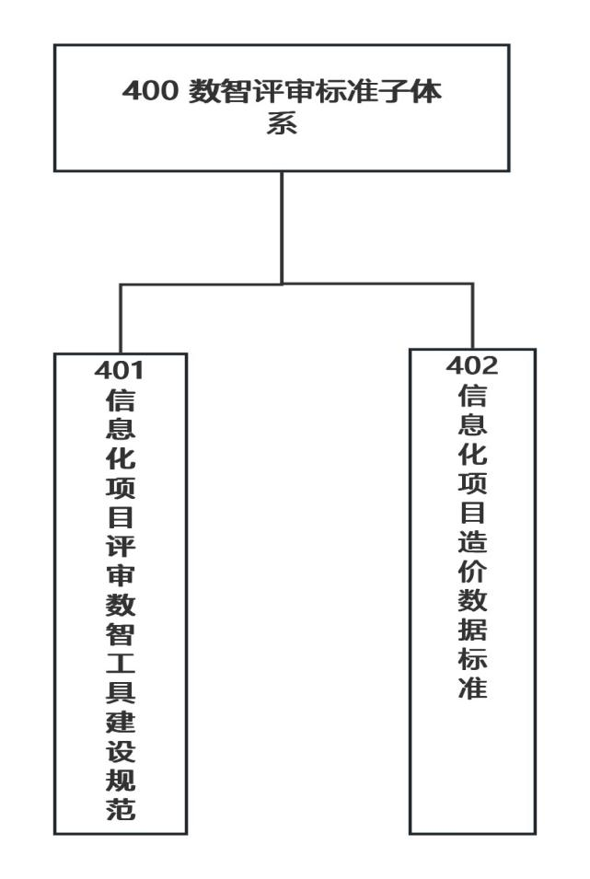

图4数智评审标准子体系结构图

10.2信息化项目评审数智工具建设规范
信息化项目评审数智工具建设规范规定了数智工具的功能、性能、接口与安全要求，确保工具在造价评审中的高效应用。涵盖了功能规范、接口与安全规范、工具评估规范等方面，提升服务效率和准确性。

10.3信息化项目造价数据标准
信息化项目造价数据标准涵盖了造价数据的质量控制、采集、交换共享等方面的要求，确保数据的准确性、一致性和可用性，为数智化评审提供可靠的数据支持。

11 管理监督标准子体系

11.1子体系结构图
管理监督标准子体系旨在加强对信息化项目造价咨询服务的规范和监督，确保咨询服务的质量和市场秩序。该体系涵盖了咨询机构管理、服务质量监督、机构服务能力评价、人员能力等级评价以及档案管理等方面的标准。管理监督标准子体系结构图见图5。

T/XXXX-2025
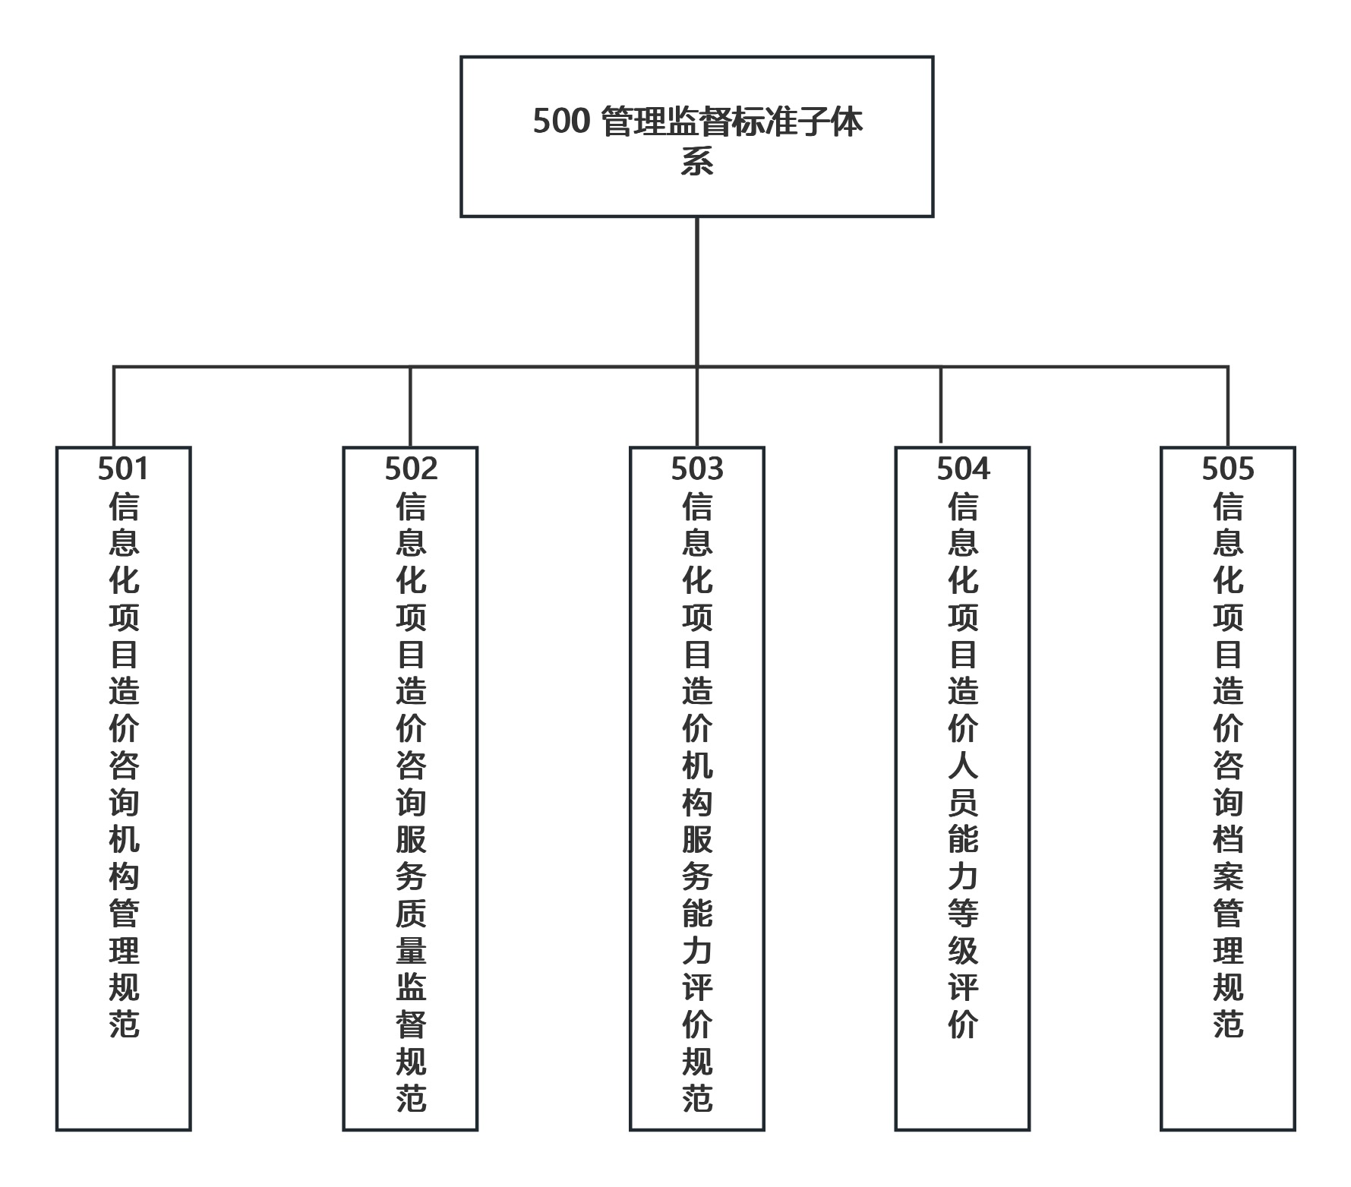

图5管理监督标准子体系结构图

11.2信息化项目造价咨询机构管理规范
信息化项目造价咨询机构管理规范明确了咨询机构的设立、运营和管理要求，包括机构的资质条件、组织架构、人员配备、业务范围和管理制度等，确保咨询机构具备专业能力和良好的信誉。

11.3信息化项目造价咨询服务质量监督规范
信息化项目造价咨询服务质量监督规范规定了服务质量检查、问题反馈、整改跟踪的流程与标准，确保咨询服务的质量和效果满足客户需求。涵盖了质量监督的方法、指标体系和评价机制，促进服务质量的持续改进。

11.4信息化项目造价机构服务能力评价规范
信息化项目造价机构服务能力评价规范建立了对咨询机构服务能力的评价指标和方法，包括

T/XXXX-2025
技术能力、管理水平、业绩表现和客户满意度等方面，为委托方选择合适的咨询机构提供参考依据。

11.5信息化项目造价人员能力等级评价
信息化项目造价人员能力等级评价规范制定了对咨询人员的专业知识、实践能力和职业道德的评价标准和方法，确立了能力等级的划分和认证机制，确保从业人员具备相应的专业素质和能力水平。

11.6信息化项目造价咨询档案管理规范

信息化项目造价咨询档案管理规范规定了咨询项目档案的管理流程和标准，包括档案的收集、整理、存储、检索和销毁等环节，确保档案资料的完整性、准确性和可追溯性，为咨询服务提供有力支持。

12 服务评价标准子体系

12.1子体系结构图

服务评价标准子体系用于评估信息化项目造价咨询服务的效果和价值，促进服务提供方提升服务质量和专业水平。该体系包括客户满意度评价和行业竞争力评价等方面的标准。服务评价标准子体系结构图见图6。
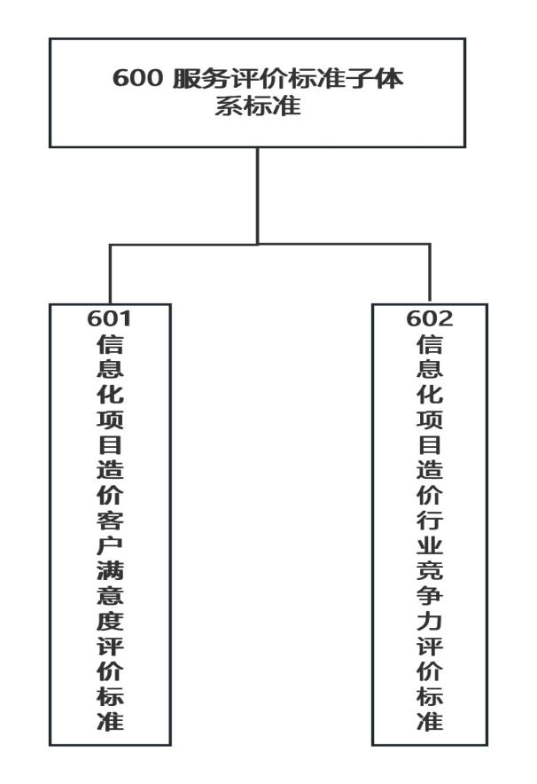

T/XXXX-2025

图6服务评价标准子体系结构图

12.2信息化项目造价客户满意度评价标准

信息化项目造价客户满意度评价标准涵盖了对咨询服务质量和效率的评价，包括客户对服务态度、专业能力、交付成果等方面的满意度测评方法和指标体系，确保服务能够满足客户需求。

12.3信息化项目造价行业竞争力评价标准

信息化项目造价行业竞争力评价标准规定了对咨询服务提供方的专业能力、技术创新、品牌影响力等核心竞争力的评价方法和指标体系，旨在通过客观公正的评价机制，促进行业整体竞争力的提升。

T/XXXX-2025

附 录 A (资料性) 标准体系结构图

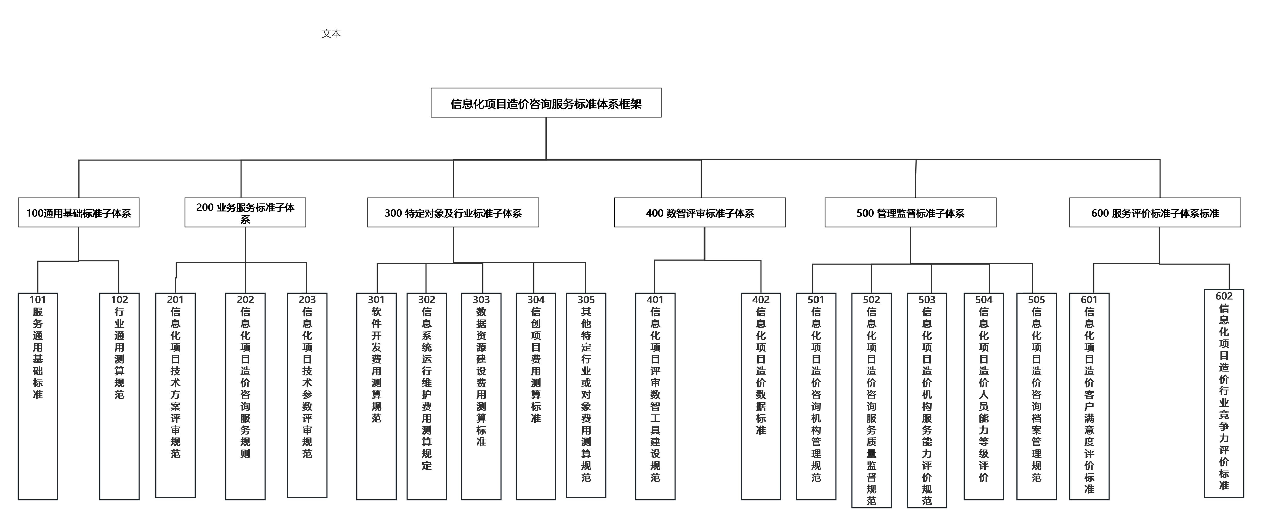

T/XXXX-2025

附 录 B (资料性) 标准统计表

表B.1标准统计表

科目 | 通用基础标准 | 业务服务标  准 | 特定对象及行业标准 | 数智评审标准 | 管理监督  标准 | 服务评价标准 | 合计
国家标准
行业标准
地方标准
地方文件
团体标准
企业标准
合计

T/XXXX-2025

附 录 C (资料性) 标准明细表

表C.1基础标准子体系标准明细表

序号 | 子体系名称 | 标准体系编号 | 标准名称 | 发布日期 | 实施日期 | 主管部门 | 国家、行业、地方团体标准、地方文件编号 | 标准状态 | 备注
1 | 101服务通用基础标准
2 | 101服务通用基础标准
3 | 101服务通用基础标准
4 | 101服务通用基础标准
5 | 101服务通用基础标准
6 | 101服务通用基础标准
7 | 102行业通用测算规范
8 | 102行业通用测算规范
9 | 102行业通用测算规范
10 | 102行业通用测算规范
11 | 102行业通用测算规范
12 | 102行业通用测算规范

T/XXXX-2025

表C.2业务服务标准子体系标准明细表

序号 | 子体系名称 | 标准体系编号 | 标准名称 | 发布日期 | 实施日期 | 主管部门 | 国家、行业、地方团体标准、地方文件编号 | 标准状态 | 备注
1 | 201信息化项目技术方案评审规范
2 | 201信息化项目技术方案评审规范
3 | 201信息化项目技术方案评审规范
4 | 201信息化项目技术方案评审规范
5 | 201信息化项目技术方案评审规范
6 | 201信息化项目技术方案评审规范
7 | 202信息化项目造价咨询服务规范 |  | 造价编制规范
8 | 202信息化项目造价咨询服务规范 |  | 造价审核规范
9 | 202信息化项目造价咨询服务规范 |  | 结算审计规范
10 | 202信息化项目造价咨询服务规范 |  | 全过程造价控制规范
11 | 202信息化项目造价咨询服务规范 |  | 变更经济性分析规范
12 | 202信息化项目造价咨询服务规范
13 | 203信息化项目技术参数评审规范
14 | 203信息化项目技术参数评审规范
15 | 203信息化项目技术参数评审规范
16 | 203信息化项目技术参数评审规范
17 | 203信息化项目技术参数评审规范
18 | 203信息化项目技术参数评审规范

T/XXXX-2025

表C.3特定对象及行业标准子体系标

序号 | 子体系名称 | 标准体系编号 | 标准名称 | 发布日期 | 实施日期 | 主管部门 | 国家、行业、地方团体标准、地方文件编号 | 标准状态 | 备注
1 | 301软件开发费用测算规范
2 | 301软件开发费用测算规范
3 | 301软件开发费用测算规范
4 | 301软件开发费用测算规范
5 | 301软件开发费用测算规范
6 | 301软件开发费用测算规范
7 | 302信息系统运行维护费用测算规范
8 | 302信息系统运行维护费用测算规范
9 | 302信息系统运行维护费用测算规范
10 | 302信息系统运行维护费用测算规范
11 | 302信息系统运行维护费用测算规范
12 | 302信息系统运行维护费用测算规范
13 | 303数据资源建设费用测算标准
14 | 303数据资源建设费用测算标准
15 | 303数据资源建设费用测算标准
16 | 303数据资源建设费用测算标准
17 | 303数据资源建设费用测算标准
18 | 303数据资源建设费用测算标准
19 | 304信创项目费用测算标准
20 | 304信创项目费用测算标准
21 | 304信创项目费用测算标准
22 | 304信创项目费用测算标准
23 | 304信创项目费用测算标准
24 | 304信创项目费用测算标准
25 | 305其他特定行业或对象费用测算规范
26 | 305其他特定行业或对象费用测算规范
27 | 305其他特定行业或对象费用测算规范
28 | 305其他特定行业或对象费用测算规范
29 | 305其他特定行业或对象费用测算规范
30 | 305其他特定行业或对象费用测算规范

T/XXXX-2025

表C.4数智评审标准子体系标准明细表

序号 | 子体系名称 | 标准体系编号 | 标准名称 | 发布日期 | 实施日期 | 主管部门 | 国家、行业、地方团体标准、地方文件编号 | 标准状态 | 备注
1 | 401信息化项目评审数智工具建设规范 |  | 信息化项目投资评审数智功能规范
2 | 401信息化项目评审数智工具建设规范 |  | 信息化项目技术评审数智功能规范
3 | 401信息化项目评审数智工具建设规范 |  | 信息化项目评审工具接口与安全规范
4 | 401信息化项目评审数智工具建设规范 |  | 信息化项目评审工具评估规范
5 | 401信息化项目评审数智工具建设规范
6 | 401信息化项目评审数智工具建设规范
7 | 403信息化项目造价数据标准 |  | 信息化项目造价数据质量控制规范
8 | 403信息化项目造价数据标准 |  | 信息化项目造价数据交换共享标准
9 | 403信息化项目造价数据标准
10 | 403信息化项目造价数据标准
11 | 403信息化项目造价数据标准
12 | 403信息化项目造价数据标准

T/XXXX-2025

表C.5管理监督标准子体系标准明细表

序号 | 子体系名称 | 标准体系编号 | 标准名称 | 发布日期 | 实施日期 | 主管部门 | 国家、行业、地方团体标准、地方文件编号 | 标准状态 | 备注
1 | 501信息化项目造价咨询机构管理规范
2 | 501信息化项目造价咨询机构管理规范
3 | 501信息化项目造价咨询机构管理规范
4 | 501信息化项目造价咨询机构管理规范
5 | 501信息化项目造价咨询机构管理规范
6 | 501信息化项目造价咨询机构管理规范
7 | 502信息化项目造价咨询服务质量监督规范 |  | 501信息化项目造价质量控制规范
8 | 502信息化项目造价咨询服务质量监督规范
9 | 502信息化项目造价咨询服务质量监督规范
10 | 502信息化项目造价咨询服务质量监督规范
11 | 502信息化项目造价咨询服务质量监督规范
12 | 502信息化项目造价咨询服务质量监督规范
13 | 503信息化项目造价机构服务能力评价规范
14 | 503信息化项目造价机构服务能力评价规范
15 | 503信息化项目造价机构服务能力评价规范
16 | 503信息化项目造价机构服务能力评价规范
17 | 503信息化项目造价机构服务能力评价规范
18 | 503信息化项目造价机构服务能力评价规范
19 | 504信息化项目造价人员能力等级评价
20 | 504信息化项目造价人员能力等级评价
21 | 504信息化项目造价人员能力等级评价
22 | 504信息化项目造价人员能力等级评价
23 | 504信息化项目造价人员能力等级评价
24 | 504信息化项目造价人员能力等级评价
25 | 505信息化项目造价咨询档案管理规范
26 | 505信息化项目造价咨询档案管理规范
27 | 505信息化项目造价咨询档案管理规范
28 | 505信息化项目造价咨询档案管理规范
29 | 505信息化项目造价咨询档案管理规范
30 | 505信息化项目造价咨询档案管理规范

T/XXXX-2025

表C.6服务评价标准子体系标准明细表

序号 | 子体系名称 | 标准体系编号 | 标准名称 | 发布日期 | 实施日期 | 主管部门 | 国家、行业、地方团体标准、地方文件编号 | 标准状态 | 备注
1 | 601信息化项目造价客户满意度评价标准
2 | 601信息化项目造价客户满意度评价标准
3 | 601信息化项目造价客户满意度评价标准
4 | 601信息化项目造价客户满意度评价标准
5 | 601信息化项目造价客户满意度评价标准
6 | 601信息化项目造价客户满意度评价标准
7 | 602信息化项目造价行业竞争力评价标准
8 | 602信息化项目造价行业竞争力评价标准
9 | 602信息化项目造价行业竞争力评价标准
10 | 602信息化项目造价行业竞争力评价标准
11 | 602信息化项目造价行业竞争力评价标准
12 | 602信息化项目造价行业竞争力评价标准

T/XXXX-2025

参考文献
[1]GB/T 11457-2006信息技术软件工程术语
[2]GB/T 13016-2018标准体系表构建原则和要求
[3]GB/T 35295-2017信息技术大数据术语

